# 活动报名 | Ruff 企业链改案例公开课·第一期

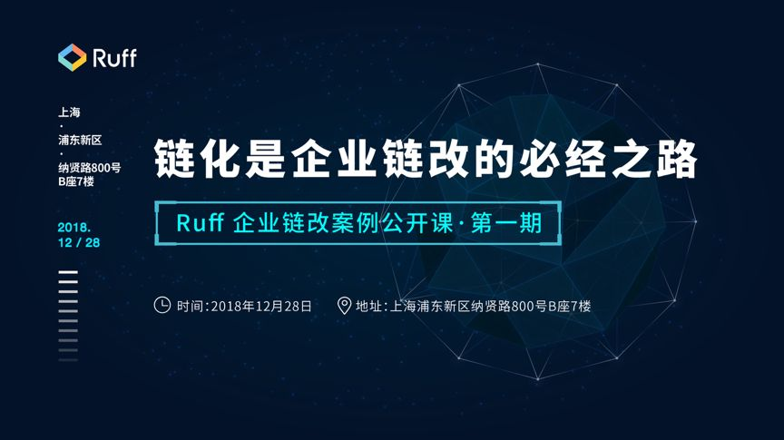

在即将过去的2018年，区块链技术无疑是最受关注的新技术之一，不管是从数字货币市场还是技术应用领域，众多创业公司、传统企业以及技术开发者都期待着区块链技术可以在合适的场景中实现落地运用，同时，也有很多人充满好奇区块链技术究竟带来了哪些改变和价值！

Ruff 区块链项目的初衷就是实现企业级的快速交付，不管是业务分析层面还是技术落地层面，都希望可以将真正的有价值的技术赋能给传统企业，因此，在2018年的尾端，我们拿出了这么一份答卷，希望真正对区块链技术应用落地感兴趣的企业或者开发者可以参与其中，共同“头脑风暴”——**我的企业究竟应该如何利用区块链技术！**

IMG_257

**关于活动**

IMG_258

目前对于企业链改的定义有很多种，例如对传统股份制企业进行区块链经济化改造，让其上链经营，成为区块链经济组织，就是链改。链改为传统公司制企业赋能，是一种供给侧结构性改革。那么除了经济化改革之外，在企业的业务运作过程中，是否也有链改的可能性呢！

本次，Ruff 将通过 M2M 链上自动交易案例告诉大家，企业链改不仅包含经济层面的上链经营，还有生产层面的链化转型。即传统企业究竟是如何将区块链技术运用到实际业务场景中，从而实现完全不同的业务经济模式，实现新的商业模式及资产证券化价值。

**1**

**——活动信息——**

**活动主题：**链化是企业链改的必经之路

**活动议程**

14：00-14：30 签到

14：30-15：30 区块链的十年（让你全方位了解区块链的十年演进和变化）

15：30-15：40 中场休息（相互交流各自企业在区块链方面的探索）

15：40-16：40  Ruff 企业链改案例分享 （完整介绍一个传统企业的链化过程）

16：40-17：00 油罐车M2M链上自动交易结算demo演示（行业内首次对外演示业务链上交易流程）

17：00-17：30  Q&A，提出你对企业链化的疑问

17：30-18：00 结束，自由交流

**2**

**——活动亮点——**

**从0到1了解区块链：**本次公开课将作为小白入门第一课，从区块链的诞生到数字货币的价值，从智能合约的开发到DAPP的部署，从行业的ICO乱象到理性回归等等，都将浅显易懂的分享给大家；

**从0开始转型区块链：**传统企业究竟会经历哪些环节才能最终实现业务链化，从最基础的数据产生到数据采集，从数据上链到链上交易，从链上结算到终端应用的部署等等，让企业用户可以读懂整个转型过程；

**开放评估调研：**对于适用于利用区块链技术的企业，Ruff 将进行一对一的业务分析及评估，免费为企业提供相关咨询和调研，与企业共同探索区块链技术的实际落地可能性。**（本次活动最大福利~）**

**3**

**——参与报名——**

传统企业、区块链技术爱好者、研究者。人数限制50人以内（须审核，现场签到请自带名片）

本次公开课主要针对传统企业想要进行区块链探索及应用的用户，对于报名人员将有严格的筛选，请各位知悉。

温馨提示：请专注于数字货币投资的人群谨慎报名，本次公开课不涉及任何数据货币的投资意见讨论。

**4**

**——关于Ruff——**

Ruff 是一家致力于物联网领域的区块链企业，专注于传统客户实现区块链技术转型，包括数据的底层接入、分布式存储、链上交易和结算、智能合约及 DApp 开发部署等区块链技术服务。目前，公司在工业制造业、供应链金融、溯源、物流、智能交通等众多行业均具备了区块链服务能力，为传统企业升级区块链技术提供最佳解决方案。

IMG_259活动地址

上海浦东新区纳贤路800号B座7楼 光明顶

IMG_260活动时间

2018年12月28日 周五下午14：00-18：00

点击下方“**阅读原文**”，赶紧来报名参加吧~